Для обеспечения здоровых и безопасных условий труда работающих при выполнении работ по техническому обслуживанию и ремонту (далее – ТО и Р) транспортных средств должны соблюдаться требования нормативных правовых актов.
Выполнение работ по ТО и Р транспортных средств (в том числе шиномонтажные работы) должно проводиться в специально отведенных местах (посты ТО и Р), оснащенных необходимыми приборами и приспособлениями, инвентарем, оборудованием, предназначенными для выполнения соответствующих видов работ.
К выполнению указанных работ допускаются лица соответствующей квалификации, прошедшие обучение, инструктаж и проверку знаний по вопросам охраны труда в установленном законодательстве порядке, а также не имеющие медицинских противопоказаний.
Работающие, выполняющие работы по ТО и Р транспортных средств, должны обеспечиваться соответствующим исправным инструментом, приспособлениями и средствами индивидуальной защиты.
При необходимости выполнения работ под транспортным средством, находящимся вне осмотровой канавы, подъемника, эстакады, работающие должны обеспечиваться лежаками. Работать лежа на полу или земле без лежака не допускается.
ТО и Р транспортных средств следует проводить при неработающем двигателе, за исключением операций, технология проведения которых требует его работы.
Для выполнения работ по ТО и Р транспортных средств с высоким расположением узлов и деталей работники должны быть обеспечены исправными подмостями или лестницами-стремянками. Выполнение работ с приставных лестниц не допускается.
При снятии и установке деталей, узлов и агрегатов массой 15 кг и более необходимо использовать подъемно-транспортные механизмы, оборудованные специальными приспособлениями (захватами).
Транспортное средство, установленное на пост ТО и Р, необходимо закрепить путем установки не менее двух противооткатных упоров под его колеса.
На рулевое колесо автомобиля, автобуса, а также на задний борт автомобиля, автобуса, имеющих дублирующее устройство для пуска двигателя, должны устанавливаться (вывешиваться) предупреждающие таблички с надписью «Двигатель не запускать! Работают люди!».
Грузоподъемные механизмы, применяемые при подъеме транспортных средств, а также грузозахватные приспособления должны соответствовать требованиям эксплуатационных документов.
Обращаем внимание, что подъем транспортных средств должен проводиться под непосредственным руководством лица, ответственного за безопасное производство работ грузоподъемными механизмами. При этом перед установкой транспортного средства для подъема каждый грузоподъемный механизм должен осматриваться и проверяться указанным лицом.
Кроме того, перед началом подъема транспортного средства необходимо предварительно проверить работу всех грузоподъемных механизмов пробным пуском. Эксплуатация неисправных грузоподъемных механизмов не допускается.
Ремонт транспортного средства на линии проводится водителем с соблюдением установленных законодательством требований безопасности. При отсутствии у водителя необходимых приспособлений и инструмента ремонт не допускается. Перечень ремонтных работ, которые могут выполняться водителем на линии, устанавливается работодателем.
При осуществлении ремонта транспортного средства на линии перед снятием колес необходимо поднять транспортное средство домкратом с установкой страховочных подставок (тумб, козелков) и противооткатных упоров.
Необходимо отметить, что не допускается нахождение людей внутри транспортного средства, а также под ним в процессе подъема или опускания транспортного средства грузоподъемным механизмом.
Монтажные и демонтажные работы с шинами должны выполняться только в шиномонтажном или ином приспособленном для этих работ помещении с применением специального оборудования, приспособлений и инструмента, а также специальных ограждений, обеспечивающих безопасность работающих.
Так демонтаж шины должен выполняться на специальном стенде или с помощью специального съемного устройства.
Накачивание шин в сборе с ободом колеса должно производиться в специальном металлическом ограждении, способном защищать работающих от ударов съемными деталями обода колеса при самопроизвольном демонтаже.
Перед монтажом шины необходимо проверить исправность и чистоту обода колеса, его бортового и замочного колец, а также шины. Установка замочного кольца на колесо должна выполняться только с помощью специальной монтажной лопатки.
При проведении шиномонтажных работ обозначения одинарных шин и наружных шин сдвоенных колес должны находиться на наружной стороне транспортного средства, а обозначения внутренних шин – на внутренней стороне транспортного средства.
При установке сдвоенных колес на ось транспортного средства необходимо совместить окна дисков обоих колес для обеспечения возможности подхода к вентилю шины внутреннего колеса при замере или подкачке воздуха в шину без снятия наружного колеса.
Накачивание шин с разборным ободом колеса необходимо осуществлять в два этапа: вначале довести до давления 0,05 МПа (0,5 кгс/см²) с проверкой положения замочного кольца колеса, а затем – до нормативного давления, установленного организацией-изготовителем.
Допускается накачивание шин без демонтажа, если давление воздуха в них снизилось не более чем на 40% от нормативного давления, установленного организацией-изготовителем.
Транспортные средства, требующие ремонта, должны храниться отдельно от исправных транспортных средств.
Наниматель обязан обеспечить всех работающих технической документацией, содержащей безопасные приемы выполнения работ.
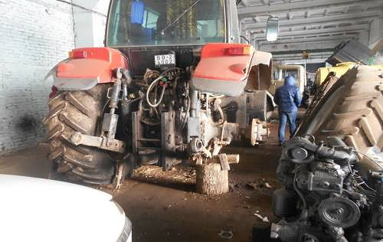
Находящийся на ремонте трактор установлен на случайные предметы (деревянные колодки и доски), беспорядочное складирование запасных частей, деталей
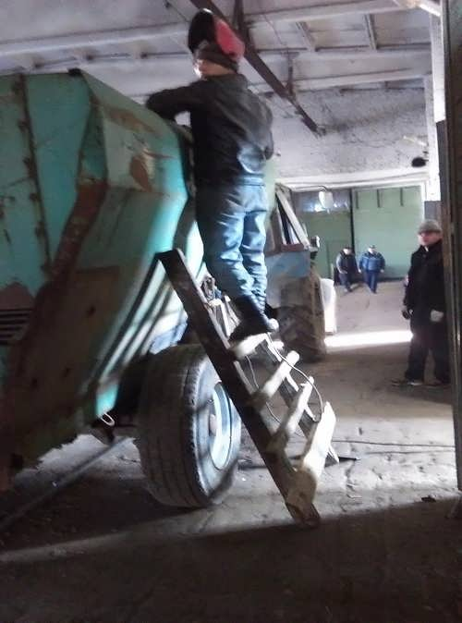
В качестве средств подмащивания, при проведении сварочных работ применялась самодельная несоответствующая требованиям безопасности деревянная решетка
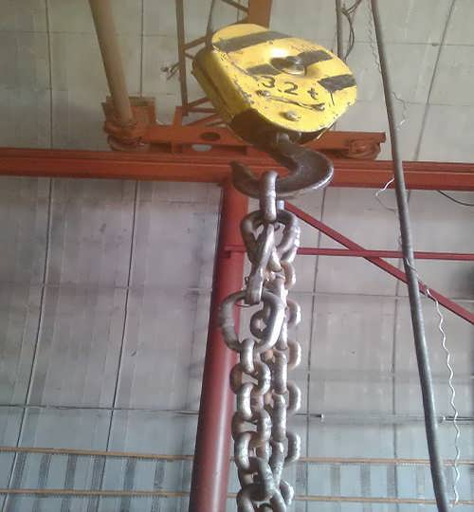
На крюке кран-балки отсутствует предохранительный замок
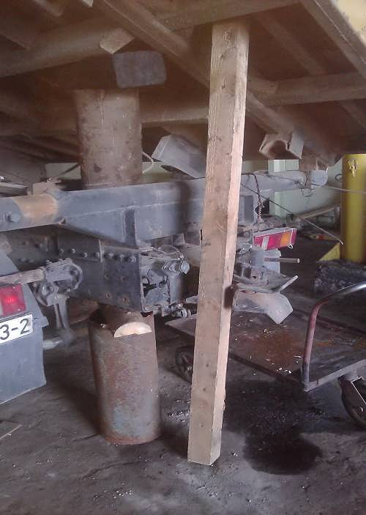
При ремонте автомобиля МАЗ вместо специальных упоров под поднятый кузов применяются случайные предметы (деревянный брусок и деревянная колодка).
Источник: сайт Департамента государственной инспекции труда

